附件6.4评价人员及业主代表照片
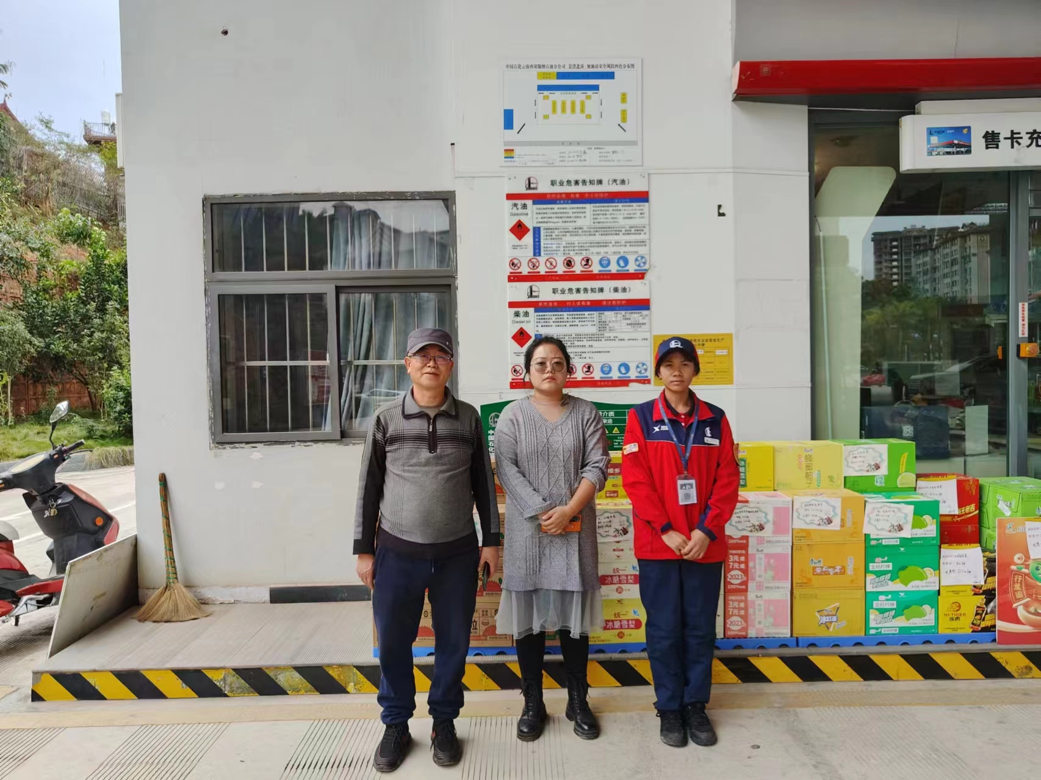
项目组长：向荣鼎，左，一级；勘验：袁志琴，中，三级；业主：张志芬，右

